**RA domača naloga 2024/2025 Aljaž Birsa**

**1.Uvod**

V tej nalogi je bil cilj razviti program v cpulatorju, ki spremeni kodo tako, da odstrani nepotrebne komentarje, presledke in prazne vrstice ter ustvari tabelo oznak.

**PREJ POTEM**

1.)stev1: .var 0xf123

2.)stev2: .var 15

3.)stev3: .var 128

4.)_start: mov r1, #5

5.)mov r2, #1

6.)ukaz3: add r1, #1

7.)b _start

1.)

2.)

3.) stev1: .var 0xf123 @ komentar 1

4.) @prazna vrstica

5.) stev2: .var 15

6.) stev3: .var 128

7.)_start:

8.) mov r1, #5 @v r1 premakni 5

9.)mov r2, #1

10.)ukaz3: add r1, #1

11.)b _start

V prvem in drugem delu smo odstranili nepomembne komentarje prazne vrstice ter presledke

**2. Opis delovanja programa**

Program je razdeljen na tri korake, ki jih podrobno opisujem spodaj.

**2.1. Prvi korak: Obdelava komentarjev in presledkov**

V tem koraku program prebere vsak znak iz izvorne kode in preveri:

* Če znak označuje začetek komentarja (prepozna znak @), ga ignorira.
* Če znak predstavlja presledek, preveri, ali je to edini presledek ali pa so prisotni dodatni presledki. V tem primeru program presledek prezre.(PRESLEDEK)
* Vse druge znake, ki niso komentarji ali odvečni presledki, shrani v čiščen niz.

Z tako je program sposoben očistiti izvorno kodo od nepotrebnih informacij, ki ne vplivajo na izvajanje programa, kot so komentarji, ali presledki, ki povečujejo velikost brez vpliva na funkcionalnost.

**2.2. Drugi korak: Odstranitev odvečnih vrstic**

V tem koraku program odstrani vse prazne vrstice ali vrstice, ki vsebujejo le presledke. Program:

* Preveri, ali je vrstica prazna (samo presledki) ali vsebuje samo znak za nov vrstni znak (LF).
* Če je vrstica prazna, jo ignorira in preide na naslednjo.
* V nasprotnem primeru shrani vse znake v čiščen niz.

**2.3. Tretji korak: Izračun tabele oznak**

V tem delu programa se iščejo oznake v kodi, ki so označene z dvotočjem (:).

* Branje vsakega znaka v kodi.
* Iskanje oznak (besedilo pred dvotočjem).
* Ko program najde oznako, shrani njen naslov v tabelo oznak.

Poleg tega se vsak naslov označi z enojno narekovaj (single quotation mark `') in shrani v tabelo. Ta korak omogoči nadaljnjo obdelavo, kot je iskanje in izvajanje zank v programu.

Slika, ki vsebuje besede besedilo, posnetek zaslona, pisava

Opis je samodejno ustvarjen**3. Testiranje in rezultati (raw podatki dani v takšno obliko za boljšo berlivost)**

Pred urejanjem »izvorna_koda«

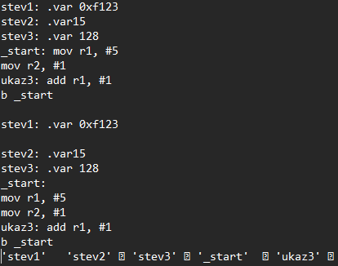Po končanju delovanja programa je »izvorna_koda« urejena. Vidimo lahko tudi pomnilniško lokacijo »izvorna_koda_pocisceno« ter pominiliško lokaicjo »tabela_oznak«

Slika, ki vsebuje besede besedilo, posnetek zaslona, številka, pisava

Opis je samodejno ustvarjen

Slika, ki vsebuje besede besedilo, posnetek zaslona, številka, dokument

Opis je samodejno ustvarjen